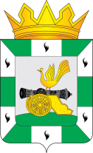

ПОЧЕТНЫЕ ГРАЖДАНЕ
МУНИЦИПАЛЬНОГО ОБРАЗОВАНИЯ
«СМОЛЕНСКИЙ МУНИЦИПАЛЬНЫЙ ОКРУГ»
СМОЛЕНСКОЙ ОБЛАСТИ

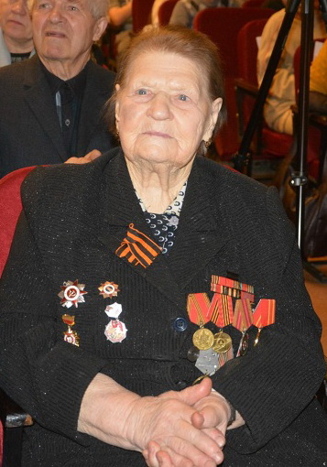
ПОЧЕТНЫЙ ГРАЖДАНИН
МУНИЦИПАЛЬНОГО ОБРАЗОВАНИЯ
«СМОЛЕНСКИЙ МУНИЦИПАЛЬНЫЙ ОКРУГ»
СМОЛЕНСКОЙ ОБЛАСТИ

БОРТНИК Лидия Васильевна
Почетное звание присвоено
решением Смоленской окружной Думы
от 24 апреля 2025 года № 156
«О присвоении звания «Почетный гражданин
муниципального образования «Смоленский муниципальный округ» Смоленской области» Бортник Л.В.»

Биографические сведения, описания конкретных заслуг,
давших основание для присвоения Почетного звания
БОРТНИК Лидия Васильевна
Почетное звание присвоено
решением Смоленской окружной Думы
от 24 апреля 2025 года № 156
«О присвоении звания «Почетный гражданин
муниципального образования «Смоленский муниципальный округ» Смоленской области» Бортник Л.В.»

за патриотизм, проявленный в Великой Отечественной войне
1941-1945 годов, личный вклад в дело защиты Отечества и
в работу по патриотическому воспитанию, направленные на достижение социального и культурного благополучия и способствующие
всестороннему развитию муниципального образования
«Смоленский муниципальный округ» Смоленской области

Бортник Лидия Васильевна родилась 17 декабря 1924 года в Смоленске.
В довоенное время жила с родителями и младшими братьями в комнатке в центре города, в переулке Смирнова около Дома печати. Дом был двухэтажный, деревянный, без удобств. Всего у Лидии Васильевны было три брата и сестра. Отец работал кондитером в пекарне. Лидия Васильевна ходила в школу возле Лопатинского сада. Мама работала там же техничкой.
22 июня 1941 года Лидия Васильевна помнит очень хорошо. В этот день они шли с подругами по улице и, увидев множество военных, подошли, спросили, что случилось. Они сказали, что началась война.
Когда дом семьи Лидии Васильевны сгорел, они вынуждены были уйти жить в деревню Моготово, откуда была родом мать. Сестра до войны вышла замуж, проводила мужа на фронт и осталась с двумя дочерьми одна. Мама Лидии Васильевны забрала старшую внучку к себе, сама же Лидия Васильевна приходила к сестре присматривать за маленькой племянницей.
В годы Великой Отечественной войны территория Смоленской области подверглась немецко-фашистской оккупации. Лидия Васильевна испытала на себе ужасы оккупации, несшие физические и нравственные страдания. Ощущалась острая нехватка продовольствия. Смоленск был освобожден от гитлеровской оккупации в сентябре 1943 года.
После освобождения Смоленщины жизнь Лидии Васильевны круто изменилась. Остановившиеся на ночевку в их избе мужчина и женщина предложили девушке работать в госпитале. Она согласилась.
Работать в госпиталях приходилось много. Сначала Лидия Васильевна работала санитаркой, позднее она была переведена медицинской сестрой в операционную. Она готовила перевязочный материал и принимала участие в хирургических вмешательствах. Лидия Васильевна помогала людям, получившим тяжелые боевые ранения. Стараниями Лидии Васильевны, ее заботой было возвращено в строй большое количество раненых солдат и офицеров.
После войны Лидия Васильевна вернулась в родную деревню. Узнав, что в совхозе «Талашкино» требуются люди, поехали всей семьей. Получили комнату и устроились на работу. И личная жизнь у Лидии Васильевны сложилась. Вышла она замуж за бывшего фронтовика Евгения Дмитриевича, подарила ему сыновей. Только недолгим было счастье: дал знать о себе старый осколок, и в 56 лет муж ушел из жизни. Познала Лидия Бортник и горечь потери детей.
Сегодня Лидия Васильевна живет в селе Талашкино. По мере сил справляется с домашними делами. Бабушку навещают внуки и правнуки. Они – главная ценность участницы Великой Отечественной войны. Ради мирной жизни потомков она сумела справиться с тяжелейшими испытаниями и с честью выйти из них.
Лидия Васильевна награждена орденами и медалями.

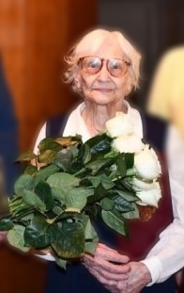
ПОЧЕТНЫЙ ГРАЖДАНИН
МУНИЦИПАЛЬНОГО ОБРАЗОВАНИЯ
«СМОЛЕНСКИЙ МУНИЦИПАЛЬНЫЙ ОКРУГ»
СМОЛЕНСКОЙ ОБЛАСТИ

КРУГЛОВА Татьяна Николаевна
Почетное звание присвоено
решением Смоленской окружной Думы
от 24 апреля 2025 года № 157
«О присвоении звания «Почетный гражданин
муниципального образования «Смоленский муниципальный округ» Смоленской области» Кругловой Т.Н.»

Биографические сведения, описания конкретных заслуг,
давших основание для присвоения Почетного звания

КРУГЛОВА Татьяна Николаевна
Почетное звание присвоено
решением Смоленской окружной Думы
от 24 апреля 2025 года № 157
«О присвоении звания «Почетный гражданин
муниципального образования «Смоленский муниципальный округ» Смоленской области» Кругловой Т.Н.»

за патриотизм, проявленный в Великой Отечественной войне
1941-1945 годов, личный вклад в дело защиты Отечества и
в работу по патриотическому воспитанию, направленные на достижение социального и культурного благополучия и способствующие
всестороннему развитию муниципального образования
«Смоленский муниципальный округ» Смоленской области

Круглова Татьяна Николаевна родилась в деревне Сож, Смоленского района, 31 января 1925 года. В семье было шестеро детей, Татьяна Николаевна – третья. Жили неплохо, не голодали. Отец был работящим. Хозяйство держали, даже имели свою пасеку.
Вскоре, отец умер – остались без кормильца. Матери пришлось трудно.
Время шло, сыновья подрастали, и стали хорошей поддержкой для матери. Тут же случилась новая беда – весть о вторжении врага страшным горем ворвалась в каждый дом. До войны в деревне было 80 дворов, и из каждого уходили на фронт мужья, сыновья, братья. Только несколько из них вернулись домой с фронта, да и то искалеченными. У Татьяны Кругловой двух старших братьев забрала Великая Отечественная война.
До 1943 года семья Татьяны Николаевны жила в оккупации. После, вместе с военной частью, освободившей деревню, они с братом завербовались на фронт как вольнонаемные.
До самого Берлина прошла Татьяна Николаевна с нашими защитниками. Выполняла в полку разную работу. Было так, что вечером с бойцами разговаривала, а утром они погибали в бою. Так тяжело было провожать в последний путь одного за другим. Одно радовало – война близилась к концу.
После войны судьба забросила Татьяну Николаевну в Калининградскую область, где она устроилась в технический отдел одного из предприятий бухгалтером – 9 классов школы и трехмесячные курсы давали в то время возможность найти хорошую работу. Здесь Татьяна Николаевна встретила свое женское счастье: мужа Рудольфа Константиновича, бывшего фронтовика, он стал ей надежным супругом.
В 1953 году Татьяна Николаевна с мужем и двумя маленькими сыновьями вернулась в Смоленск. Рудольф Константинович устроился на работу на завод «Аналитприбор», Татьяна Николаевна окончила техникум и до самой пенсии трудилась в автохозяйствах города.
Ее главное богатство – дружная семья. Сыновья выросли достойными людьми. Сегодня они скрашивают дни мамы, окружая ее заботой и вниманием. Есть также внук и правнучка.
У Татьяны Николаевны множество наград. Татьяна Николаевна награждена медалью Жукова, орденом Отечественной войны II степени, медалью «Ветеран труда».

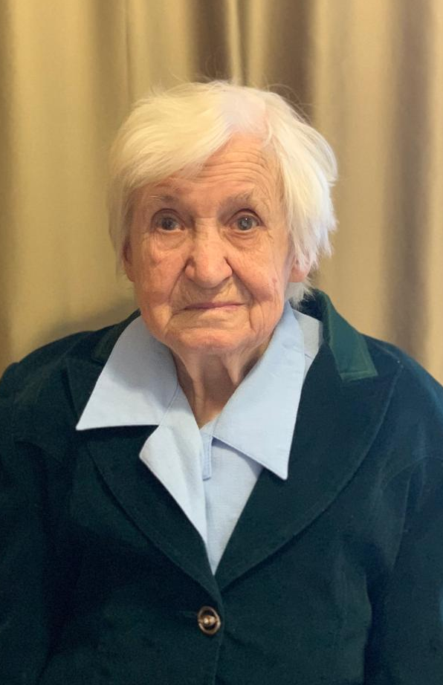
ПОЧЕТНЫЙ ГРАЖДАНИН
МУНИЦИПАЛЬНОГО ОБРАЗОВАНИЯ
«СМОЛЕНСКИЙ МУНИЦИПАЛЬНЫЙ ОКРУГ»
СМОЛЕНСКОЙ ОБЛАСТИ

ПЛЕШКОВА Мария Васильевна
Почетное звание присвоено
решением Смоленской окружной Думы
от 24 апреля 2025 года № 158
«О присвоении звания «Почетный гражданин
муниципального образования «Смоленский муниципальный округ» Смоленской области» Плешковой М.В.»

Биографические сведения, описания конкретных заслуг,
давших основание для присвоения Почетного звания

ПОЧЕТНЫЙ ГРАЖДАНИН
МУНИЦИПАЛЬНОГО ОБРАЗОВАНИЯ
«СМОЛЕНСКИЙ МУНИЦИПАЛЬНЫЙ ОКРУГ»
СМОЛЕНСКОЙ ОБЛАСТИ

ПЛЕШКОВА Мария Васильевна
Почетное звание присвоено
решением Смоленской окружной Думы
от 24 апреля 2025 года № 158
«О присвоении звания «Почетный гражданин
муниципального образования «Смоленский муниципальный округ» Смоленской области» Плешковой М.В.»

за патриотизм, проявленный в Великой Отечественной войне
1941-1945 годов, личный вклад в дело защиты Отечества и
в работу по патриотическому воспитанию, направленные на достижение социального и культурного благополучия и способствующие
всестороннему развитию муниципального образования
«Смоленский муниципальный округ» Смоленской области

Мария Васильевна Плешкова родилась 02 августа 1933 года в деревне Анастасино, Смоленской области, Смоленского района, Она является третьим ребенком в семье. Жила, как и все крестьянские ребятишки: ходила в школу, помогала родителям по хозяйству и мечтала о простом человеческом счастье. Война перечеркнула всё.
Отец ушел на фронт, мать с тремя детьми осталась на оккупированной немцами территории. Намучились как от фашистов, так и от своих же односельчан, перешедших на сторону врага. Несмотря на страх, люди в тылу всё же старались помочь армии – многие уходили в партизанские отряды, те же, кто оставался в деревнях, снабжали партизан провиантом и добывали для них необходимую информацию.
Тетя Марии Васильевны пекла для партизан хлеб и по ночам переправляла его в лес. Видимо, она давно была под надзором предателей. И однажды староста выдал ее немцам. Тетю и еще шестерых местных жителей расстреляли в Дивасах. Ее дети остались сиротами.
Помнит М.В. Плешкова, как скрывались в лесу от фашистов, как уже после отхода врага хоронили в общей могиле шестерых наших красноармейцев. Позже они были перезахоронены в д. Стабна.
Кроме горьких воспоминаний, война оставила страшный отпечаток и на теле Марии Васильевны. При отступлении немцы минировали поля и дороги. Даже спустя десятилетия саперы находят неразорвавшиеся бомбы, а в годы войны осколки железа убивали и калечили ни в чем не повинных людей, делая их инвалидами.
10 мая 1944 года разделило жизнь Марии Васильевны на «до» и «после». Она наступила на мину, детонатор сработал под ногой, раздался взрыв. Боли вначале не почувствовала, казалось, что оглохла от взрыва, опустила глаза вниз и вместо ноги увидела только кровавое месиво…
Тот день стал роковым для многих ее односельчан. Сестра матери была вся изранена осколками, подруге взрывом оторвало обе ноги, Мария Васильевна лишилась левой, осколок поранил и глаз, что позже привело к полной потере зрения.
Отметины войны навсегда остались с Марией Васильевной. Выписавшись из больницы, долечивалась дома (фельдшер приходила делать перевязки). Из окна своей комнаты она видела цветущие сады, и жизнь понемногу возвращалась в израненное тело и истерзанную душу.
Уже в зрелом возрасте судьба вновь проверила ее на прочность. Из-за несчастного случая на производстве Мария Васильевна едва не потеряла правую руку. Врачи сохранили ее, но подвижность была утеряна. М. Плешковой пришлось оставить работу.
Мария Васильевна – из той породы крепких духом людей, что, выдержав множество испытаний, не утратили воли к жизни. Не сетуя на судьбу, она умеет найти радостное в самом обыденном и быть счастливой от осознания своей необходимости близким людям.
У Марии Васильевны есть дочь, 2 внучки, 2 правнучки и 1 правнук.
Мария Васильевна является ветераном – участником Великой Отечественной войны.

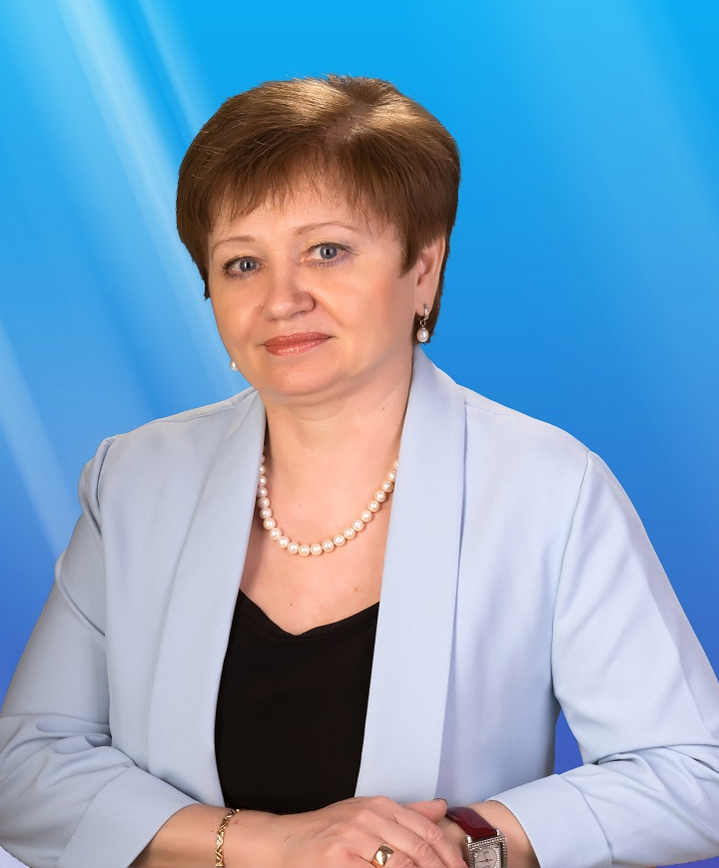
ПОЧЕТНЫЙ ГРАЖДАНИН
МУНИЦИПАЛЬНОГО ОБРАЗОВАНИЯ
«СМОЛЕНСКИЙ МУНИЦИПАЛЬНЫЙ ОКРУГ»
СМОЛЕНСКОЙ ОБЛАСТИ

РЯБИКОВА Надежда Федоровна
Почетное звание присвоено
решением Смоленской окружной Думы
от 7 августа 2025 года № 214
«О присвоении звания «Почетный гражданин
муниципального образования «Смоленский муниципальный округ» Смоленской области» Рябиковой Н.Ф.»

Биографические сведения, описания конкретных заслуг,
давших основание для присвоения Почетного звания
РЯБИКОВА Надежда Федоровна
Почетное звание присвоено
решением Смоленской окружной Думы
от 7 августа 2025 года № 214
«О присвоении звания «Почетный гражданин
муниципального образования «Смоленский муниципальный округ» Смоленской области» Рябиковой Н.Ф.»

за многолетний добросовестный труд, высокий профессионализм, преданность профессии, успехи по обучению и воспитанию подрастающего поколения, большой вклад в развитие системы образования Смоленского муниципального округа Смоленской области и общественную деятельность
(посмертно)

Рябикова Надежда Федоровна
Дата рождения – 03.01.1958, дата смерти – 07.11.2021.
Трудовую деятельность Надежда Федоровна начала в 1977 году учителем начальных классов Корохоткинской восьмилетней школы Смоленского района.
С 1989 года была назначена на должность заместителя директора Печерской средней школы Смоленского района, а с 2005 года – на должность директора муниципального бюджетного общеобразовательного учреждения Печерской средней школы Смоленского района Смоленской области.
16 лет Надежда Федоровна руководила самой крупной школой Смоленского района, которая за годы ее руководства стала одной из лучших.
За время работы проявила себя как высококвалифицированный, принципиальный, инициативный, энергичный руководитель, владеющий знаниями психолого-педагогической науки, исследовательской деятельности, знаниями теории и практики управления, содержания школьных программ и частных методик.
Надежда Федоровна принимала участие в семинарских занятиях, проводимых Государственным автономным учреждением дополнительного профессионального образования Смоленским областным институтом развития образования, в межрегиональной научно-практической конференции «Сельская школа в современных социально-экономических условиях».
Под руководством Рябиковой Надежды Федоровны в 2007 году МБОУ Печерская СШ участвовала в Приоритетном национальном проекте «Образование» и стала победителем конкурса общеобразовательных учреждений, внедряющих инновационные образовательные программы.
МБОУ Печерская СШ является областной стажировочной площадкой с 2013 года «Мультимедийные средства как фактор реализации компетентностных требований ФГОС».
С 2017 года школа является муниципальной инновационной площадкой «Введение ФГОС СОО» и муниципальной инновационной площадкой по развитию системы духовно-нравственного воспитания.
Благодаря оказанному доверию жителей Надежда Федоровна была неоднократно избрана депутатом Совета депутатов Печерского сельского поселения Смоленского района Смоленской области (первого 2005-2010 гг., второго 2010-2015 гг., третьего 2015-2016 гг. созывов).
На заседаниях Совета депутатов Надежда Федоровна поднимала вопросы социальной защиты населения, поддержки детей и семьи в целом и иные вопросы, способствующие развитию и укреплению материальной базы муниципальных образовательных учреждений, защите законных интересов тружеников села.
В период с 15 октября 2014 года по 26 октября 2015 года Надежда Федоровна была избрана Главой муниципального образования Печерского сельского поселения Смоленского района Смоленской области.
Рябикова Надежда Федоровна с октября 2020 года являлась членом Общественного совета муниципального образования «Смоленский район» Смоленской области.
Надежда Федоровна была членом Общественной палаты Смоленской области, членом Совета при Администрации Смоленской области по приоритетному национальному проекту «Образование», членом Наблюдательного Совета Смоленского областного института развития образования, членом Совета по образовательной политике Смоленского района.
Рябикова Надежда Федоровна награждена:
– значком «Отличник народного просвещения» (в 1993 году);
– Почетной грамотой Смоленской областной Думы (в 2007 году);
– Благодарностью Президента Российской Федерации (в 2010 году);
– Почетной грамотой Администрации муниципального образования «Смоленский район» Смоленской области (в 2018 году).

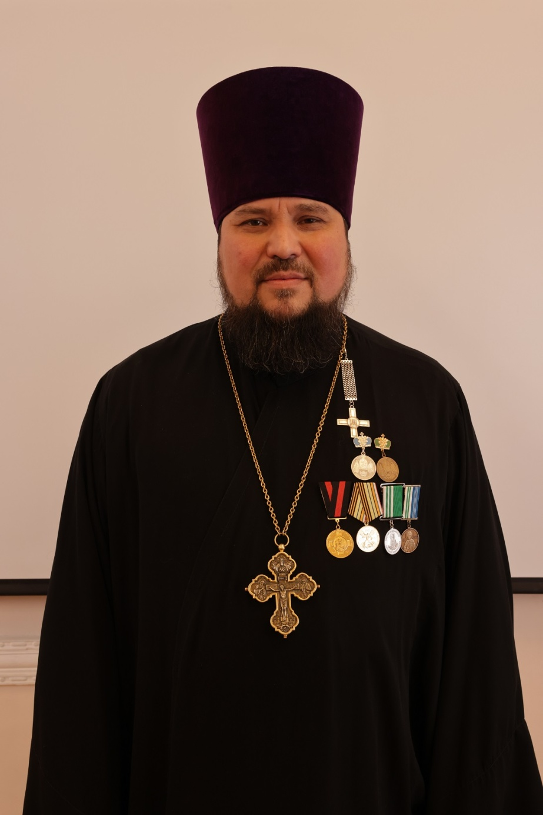
ПОЧЕТНЫЙ ГРАЖДАНИН
МУНИЦИПАЛЬНОГО ОБРАЗОВАНИЯ
«СМОЛЕНСКИЙ МУНИЦИПАЛЬНЫЙ ОКРУГ»
СМОЛЕНСКОЙ ОБЛАСТИ
ПАВЛИШОВ Роман Александрович
(протоиерей Роман Павлишов)
Почетное звание присвоено
решением Смоленской окружной Думы
от 29 января 2026 года № 6
«О присвоении звания «Почетный гражданин муниципального образования «Смоленский муниципальный округ» Смоленской области» Павлишову Роману Александровичу (протоиерею Роману Павлишову)»
Биографические сведения, описания конкретных заслуг,
давших основание для присвоения Почетного звания
ПАВЛИШОВ Роман Александрович
(протоиерей Роман Павлишов)
Почетное звание присвоено
решением Смоленской окружной Думы
от 29 января 2026 года № 6
«О присвоении звания «Почетный гражданин муниципального образования «Смоленский муниципальный округ» Смоленской области» Павлишову Роману Александровичу (протоиерею Роману Павлишову)»

Почетное звание присвоено
ПАВЛИШОВУ Роману Александровичу (протоиерею Роману Павлишову) – благочинному Смоленского районного благочиннического округа, настоятелю местной религиозной организации Православный приход храма в честь святого Великомученика и Победоносца Георгия п. Пригорское Смоленского района Смоленской Епархии Русской Православной Церкви (Московский Патриархат) за вклад в сохранение и развитие духовно-нравственных и культурных традиций на территории муниципального образования «Смоленский муниципальный округ» Смоленской области и многолетнюю общественную деятельность.

ПАВЛИШОВ Роман Александрович (протоиерей Роман Павлишов) – благочинный Смоленского районного благочиннического округа, настоятель местной религиозной организации «Православный приход храма в честь святого Великомученика и Победоносца Георгия» п. Пригорское Смоленского района Смоленской Епархии Русской Православной Церкви (Московский Патриархат)

Протоиерей Роман Павлишов родился 22 мая 1977 года.

Получил высшее духовное образование в Смоленской Православной Духовной семинарии. Окончил ОГБОУ ВО «Смоленский государственный институт искусств», получив квалификацию бакалавр и ФГБОУ ВО «Смоленский государственный университет», со степенью магистра теологии.

По благословению митрополита Смоленского и Калининградского Кирилла (ныне Святейшего Патриарха Московского и всея Руси) в 2000-2004 годах был преподавателем и духовником Смоленской Православной гимназии №1.

По совместительству, в период с 2010 по 2014 годы был настоятелем прихода в честь Казанской иконы Божьей Матери д. Рай; с 2011 по 2012 годы – настоятелем прихода в честь Николая Чудотворца д. Деменщина; в 2023 году – настоятелем прихода в честь Покрова Пресвятой Богородицы д. Кощино.

С 2014 по 2017 годы возглавлял отдел Смоленской епархии по религиозному образованию.

С 2014 по 2017 годы – благочинный Смоленского благочиния по районам.

13 марта 2023 года назначен благочинным Смоленского районного благочиннического округа.

Отец Роман стоял у истоков создания Свято-Георгиевского прихода в селе Пригорское, которым он руководит с 1998 года.

27 сентября 1998 года митрополит Смоленский и Калининградский Кирилл (ныне Святейший Патриарх Московский и всея Руси) благословил священника Романа Павлишова на организацию церковной жизни в селе Пригорское Смоленского округа. Для организации богослужения Пригорская птицефабрика предоставила часть административного здания. Практически за один месяц было подготовлено все необходимое для проведения Богослужения, и 1 ноября 1998 года совершена первая Божественная Литургия в с. Пригорское.

Стараниями отца Романа и прихожан, при храме были организованы библиотека и воскресные школы (детская и взрослая).

В 2001 году руководство птицефабрики передало все здание приходу, в октябре того же года началась реконструкция здания. Было сформировано храмовое пространство, расширен алтарь, выделена трапезная и ризница.

Одним из самых главных событий в истории свято-Георгиевского прихода стало великое освящение храма митрополитом Смоленским и Калининградским Кириллом (ныне Святейший Патриарх Московский и всея Руси) 31 августа 2007 года. Владыка отметил важное значение храма в жизни поселка и подарил приходу образ святых равноапостольных Кирилла и Мефодия.

В марте 2008 года, благодаря попечению прихожан и жертвователей, храм обрел колокола.

Весной 2015 года в церковной ограде был вырыт колодец, который 31-го мая был освящен в память преподобного Сергия Радонежского.

Сегодня Свято-Георгиевский приход села Пригорское является украшением села и центром Смоленского районного благочиния.

Решением Епархиального совета (журнал №19) 13 марта 2023 года в границах Смоленского района Смоленской области было организовано Смоленское районное благочиние. По благословению митрополита Смоленского и Дорогобужского Исидора, благочинным Смоленского районного округа был назначен протоиерей Роман Павлишов.

В рамках поставленных задач отцом Романом выстроена система деятельности благочиния через организованную и слаженную работу приходов, священники благочиния назначены ответственными за разные направления работы благочиния.

Отец Роман, как благочинный, заботится не только о регулярном совершении Богослужений священниками Смоленского районного благочиния, с усердием и страхом Божиим, чистоте алтаря и благоукрашении храма, реставрации икон, строительстве, но и о активной работе с детьми и взрослыми через деятельность воскресных школ, встречи с детьми и молодежью, участию духовенства в общественной жизни Смоленского района, укреплению духовно-нравственных основ в жизни современного общества.

Для отца Романа семейные ценности – это не просто красивые слова, ведь сам он является отцом пятерых детей.

У отца Романа большой опыт в сфере социального проектирования. Как преподаватель и духовник, он участвовал в международном проекте «Детский православный лагерь» (Франция, 2008). Автор и руководитель проекта Смоленского благочиния «Детский православный лагерь Смоленский Рай» (2010-2013).

В Смоленской епархии протоиерея Романа Павлишова знают как автора и руководителя проекта Смоленского благочиния «Пасхальный фестиваль «Праздников праздник и торжество из торжеств», руководителя просветительского проекта Смоленской епархии «Преподобная Евфросиния – просветительница Руси», участника проекта «Сельская библиотека как центр духовного просвещения» – победителя международного грантового конкурса «Православная инициатива 2016-2017», куратора просветительских церковно-государственных проектов в деле духовно-нравственного воспитания подрастающего поколения.

Отец Роман стал создателем попечительского совета по возрождению храма Архистратига Михаила в селе Зарубенки Смоленского округа. Здание построено между 1905 и 1913 годами и со временем сильно пострадало.

Благодаря стараниям отца Романа налажено тесное сотрудничество между Смоленским районным благочинием и Администрацией муниципального образования «Смоленский муниципальный округ» Смоленской области, образовательными учреждениями и учреждениями культуры и спорта Смоленского округа. Подписано соглашение о совместной работе, создана дорожная карта по проведению совместных мероприятий на регулярной основе.

По инициативе отца Романа в Пригорской сельской библиотеке – филиале МБУК «Смоленская ЦБС» – организована и работает кафедра православной литературы, регулярно проводятся праздничные мероприятия, посвященные обсуждению актуальных вопросов.

Отец Роман является организатором одного из самых важных мероприятий в Смоленском районе – ежегодных Рождественских чтений. Этот форум объединяет все социальные сферы Смоленского округа, создает площадку для обсуждения важнейших вопросов для нашего общества.

Благодаря стараниям отца Романа возобновлены мероприятия, связанные с прославлением и популяризацией подвига святых Смоленской земли, новомучеников и исповедников Смоленского района, возрождение памяти преподобного отца нашего Авраамия в селе Богородицкое, где преподобный принял монашество, совершал свои подвиги на протяжении десятилетий, был оклеветан и сослан вновь на Селище, а через годы прославлен как «Светоч Руси». В данное время, в день его памяти, снова совершаются соборное богослужение и крестный ход к месту подвигов преподобного Авраамия Смоленского.

Другим важным делом является возобновление конференции, посвященной памяти преподобного Зосимы Верховского, связанного с нашим Смоленским округом. В последние годы конференция приобрела международный формат и посвящена подвигу новомучеников и исповедников Смоленской, Могилевской и Московской земли.

Конференция делится на три этапа: Смоленский, Могилёвский и Московский.

Усилиями отца Романа были подготовлены к великому освящению: храм в честь святого благоверного великого князя Александра Невского в деревне Суходол, храм в честь Покрова пресвятой Богородицы в деревне Кощино и пределы в честь преподобного Александра Свирского и святителя Николая Чудотворца в деревне Михновка.

В основе пастырского труда отца Романа – служение Богу и людям.

Иерархические (богослужебные) награды:

набедренник, 2001 г.; камилавка, 2005 г.; наперсный крест, 2007 г.; сан протоиерея, 2014 г.; палица, 2023 г.

Церковные награды (Патриаршая грамота, ордена, медали):

– Архиерейская грамота, 2013 г.;

– медаль в честь Смоленской иконы Божьей Матери 3 степени, 2013 г.;

– медаль «В память 1000-летия князя Владимира», 2015 г.;

– медаль Смоленской епархии в честь Смоленской иконы Божьей Матери 2 степени, 2017 г.;

– благословенная грамота председателя синодального отдела по религиозному образованию Русской Православной Церкви, 2017 г.;

– епархиальная медаль Вяземской епархии Русской Православной Церкви «СВЯТОГО ПРЕПОДОБНОГО АРКАДИЯ ВЯЗЕМСКОГО» III степени, 2024 г.;

– медаль в честь преподобного Авраамия Смоленского, 2024 г.

Светские награды:

– Благодарственное письмо Управления образования и молодежной политики Администрации города Смоленска, 2014 г., 2015 г.;

– медаль «Святой Георгий», 2017 г.;

– Благодарственное письмо Главы города Смоленска, 2017 г.;

– Почетная грамота Смоленской областной Думы, 2023 г.;

– Почетная грамота Администрации муниципального образования «Смоленский район» Смоленской области, 2023 г.;

– Благодарственное письмо Губернатора Смоленской области, 2024 г.

